Die Schweiz
Doc. PhDr. Gabriela Rykalová, Ph.D.
Die politische Struktur der Schweiz
Die Schweiz ist eine föderale Republik, bei der das Volk die oberste Gewalt des Staates ist. Föderalismus bedeutet , daß alles von unten nach oben organisiert ist. Das heißt, die Schweizer sind zuerst Gemeindebürger, dann Kantonsbürger und dann Schweizer.
Die Organisation des Schweizer Staates ist auf drei Ebenen verteilt:
- den Bund,
- die Kantone und
- die Gemeinden.
Die Interessen der Schweiz im Ausland werden vom Bund vertreten, dieser erläßt auch wichtige Gesetze z.B. für die Bereiche Sozialversicherung, Verkehrspolitik oder Umweltschutz. Außerdem erhebt der Bund eigene Steuern und ist für die Armee verantwortlich. Die genaue Verteilung der Aufgaben zwischen Bund und Kantonen wird in der Bundesverfassung geregelt.
Die Bundesverfassung ist das Grungesetz der Schweiz von 1848. Die Gesetze der Kantone und Gemeinden dürfen nicht gegen die Bundesverfasung verstoßen.
Die Schweiz besteht aus 26 Kantonen.
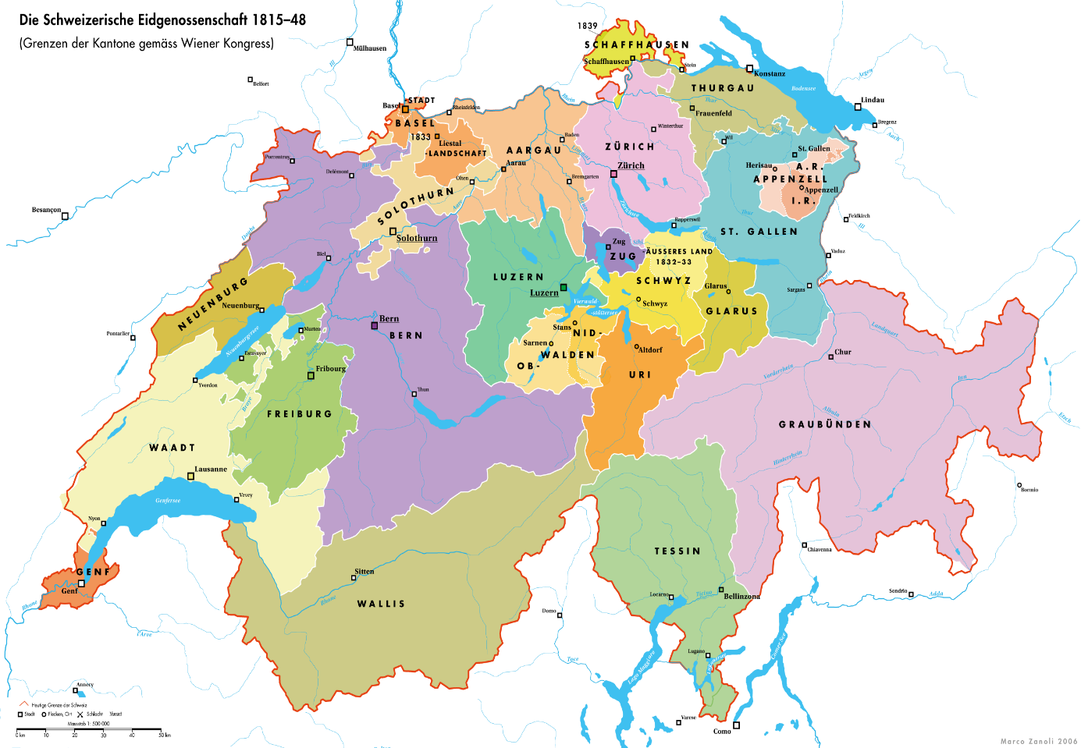
Kantone, die an das Ausland grenzen, haben eine eigene „Aussenpolitik“ und können mit dem Nachbarland Verträge abschließen.
Die Kantone haben ihre eigene Verfassungen, Regierungen, Gerichte und Parlamente. Die Autonomie und Entscheidungsfreiheit sind sehr groß. Jeder Kanton hat seine eigene Polizei, sein eigenes Schulsystem und bestimmt über die Höhe seiner Steuern.
Die Zusammenarbeit zwischen Bund und Kanton ist sehr eng. Zwischen Ihnen werden Verträge abgeschlossen, um gemeinsame Angelegenheiten zu lösen. Diese Verträge heißen Konkordate und bestehen oftmals nur zwischen einzelnen Kantonen und Bund.

Die kleinste politische Einheit der Schweiz sind die Gemeinden.
Die Kantone sind in mehr als 2700 Gemeinden unterteilt, wobei die Größe der Kantone zwischen 0,3 und 282 Quadratkilometern variiert. In einigen Gemeinden leben mehr Menschen, als in den kleinsten Kantonen und in anderen nur 100 bis 200 Einwohner. Vier Prozent der Gemeinden sind Städte mit mindestens 10.000 Einwohnern. Mehr als die Hälfte aller Gemeinden haben weniger als 1000 Einwohner.Sie vergeben das Bürgerrecht, woraus dann automatisch das Kantons- und Schweizerbürgerrecht entsteht. Die Gemeinden haben auch ihre eigenen Behörden, sie erheben Steuern und in ihre Verantwortung gehören z.B. das Baureglement oder eine eigene Polizei. In jeder Gemeinde findet mindestens einmal pro Jahr eine Gemeindeversammlung statt, bei der die Stimmberechtigten über verschiedene Fragen entscheiden.
Schweizerische Neutralität
Das Prinzip der Neutralität ist einer der wichtigsten Grundsätze der Aussenpolitik der Schweiz. Dieses Prinzip der Neutralität bedeutet, dass ein Staat sich nicht an bewaffneten Konflikten zwischen anderen Staaten beteiligt. Die schweizerische Neutralität ist im Grundsatz selbstgewählt, dauernd und bewaffnet. Sie wird nicht als Selbstzweck, sondern wurde immer als ein Instrument der schweizerischen Aussen- und Sicherheitspolitik verstanden. Die Schweiz ist kein Mitglied der EU.

Sitz der Bundesregierung
Die Schweiz hat laut Verfassung keine Hauptstadt. Bern ist die Bundesstadt der Schweiz. Hier befindet sich der Sitz der Bundesregierung, des eidgenössischen Parlaments, der Kantonsregierung und des Kantonsparlaments. Bern ist die einzige Stadt der Schweiz, die in das UNESCO Register „Weltkulturerbe der Menschheit“ aufgenommen wurde.
Wer regiert die Schweiz?
Die Schweiz ist das einzige Land der Welt, in dem es weder ein Staatsoberhaupt noch das Amt eines Regierungschefs gibt. Die Regierung der Schweiz besteht aus sieben gleichberechtigten Bundesräten, die gleichgestellt sind und alle Entscheidungen gemeinsam fällen. Sie bilden als Kollektiv das Staatsoberhaupt. Dieser Bundesrat bestimmt jedes Jahr einen neuen Bundespräsidenten oder Bundespräsidentin, der oder die hauptsächlich repräsentative Funktionen ausübt.
Die Schweiz hat kein eindeutig bestimmtes Staatsoberhaupt. Das Schweizer Parlament wählt jährlich ein Mitglied des Bundesrates zum Bundespräsidenten. Allerdings ist dieser nur primus inter pares (erster unter gleichen) – lediglich auf internationaler Ebene wird er als Staatsoberhaupt behandelt.
2018: Alain Berset
Der oder die Bundespräsident/Bundespräsidentin hat den Vorsitz im Bundesrat und leitet die Sitzungen des Bundesrates und hält beispielsweise die Neujahrsansprache oder die Rede zum 1. August, dem Nationalfeiertag. Er oder Sie funktioniert aber nicht als Chef, sondern als „Primus inter pares“, das bedeutet „Erster unter Gleichen“. Der Bundespräsident/ Bundespräsidentin führt auch sein Ministerium wie gewohnt weiter. Da dieses Amt nur für ein Jahr gilt, ist es laut statistischen Umfragen so, daß vier von zehn Schweizern den Namen des aktuellen Bundespräsidenten nicht kennen. Ausländische Staatsgäste werden meist vom gesamten Bundesrat empfangen. In dem siebenköpfigen Bundesrat sind Vertreter der vier wählerstärksten Parteien des Landes, außerdem wird darauf geachtet, daß die verschiedenen Sprachregionen vertreten sind. Des Weiteren gibt es noch das Amt des Bundeskanzlers/der Bundeskanzlerin. Die Bundeskanzlei ist die Stabsstelle des Bundesrates.Der Kanzler oder die Kanzlerin nimmt an den wöchentlichen Bundesratssitzungen teil, hat eine beratende Stimme und kann Anträge stellen.

Bundesrat und Bundesverwaltung
Der Bundesrat ist die ausführende Gewalt des Staates, die Exekutive. Die Vereinigte Bundesversammlung ist die gesetzgebende Gewalt, die Legislative. Die Bundesversammlung besteht aus zwei Kammern. Dem Nationalrat und dem Ständerat. Im Nationalrat sitzen die Volksvertreter (200 Mitglieder). Die Sitze werden nach Bevölkerungsgröße auf die Kantone verteilt. Der Ständerat hat 46 Mitglieder. Jeder Kanton hat das Recht auf zwei Sitze. (Die drei sog. Halbkantone erhalten nur einen Sitz)
Die Vereinigte Bundesversammlung trifft sich einmal im Jahr, um den Bundesrat (die Regierung), seinen Bundespräsidenten/Bundespräsidentin und den Bundeskanzler/kanzlerin zu wählen. Die Mitglieder des Bundesrats müssen sich alle vier Jahre neu wählen lassen.

Internetquellen:
https://www.youtube.com/watch?v=Zzft9cAH0Vg

